|  |
| --- |
| **МИНИСТЕРСТВО НАУКИ И ВЫСШЕГО ОБРАЗОВАНИЯ РОССИЙСКОЙ ФЕДЕРАЦИИ** |
| **ФЕДЕРАЛЬНОЕ ГОСУДАРСТВЕННОЕ БЮДЖЕТНОЕ ОБРАЗОВАТЕЛЬНОЕ УЧРЕЖДЕНИЕ ВЫСШЕГО ОБРАЗОВАНИЯ «МОСКОВСКИЙ ГОСУДАРСТВЕННЫЙ УНИВЕРСИТЕТ ТЕХНОЛОГИЙ И УПРАВЛЕНИЯ ИМЕНИ К.Г. РАЗУМОВСКОГО (ПЕРВЫЙ КАЗАЧИЙ УНИВЕРСИТЕТ)»**  **(ФГБОУ ВО «МГУТУ ИМ. К.Г. РАЗУМОВСКОГО (ПКУ)»)** |
|  |
| **УНИВЕРСИТЕТСКИЙ КОЛЛЕДЖ ИНФОРМАЦИОННЫХ ТЕХНОЛОГИЙ** |

|  |
| --- |
| **КУРСОВОЙ ПРОЕКТ** |
|  |
| по междисциплинарному курсу: МДК.01.02. Технология разработки программного обеспечения |
|  |
| на тему: Разработка обучающей программы по теме «Криптография данных» |
|  |
| студента группы 090203-9o-20/1  специальности 09.02.03 Программирование в компьютерных системах |
| Смирнова Константина Вадимовича |

|  |  |  |
| --- | --- | --- |
| Студент |  | К.В Смирнов |
| Руководитель курсового проекта |  | С.Ю. Кузьменко |
| Председатель ПЦК специальности 09.02.03 Программирование в компьютерных системах |  | А.И. Глускер |

|  |  |  |
| --- | --- | --- |
| Дата защиты «____» ___________ 2023 г. | | |
| Оценка:____________________________ | | |
| Заведующий отделением № 1 |  | И.А. Миланова | |

Москва

2023

**СОДЕРЖАНИЕ**

**ВВЕДЕНИЕ** 3

**1.** **ТЕОРЕТИЧЕСКАЯ ЧАСТЬ** 5

**1.1 Исследование предметной области** 5

**1.2 Обзор существующих аналогов приложения** 6

**1.3 Обзор и выбор системы управления баз данных** 12

**1.4 Обзор и выбор системы управления баз данных** 12

**1.5 Выбор и характеристика среды разработки приложени** 17

**2.** **Практическая часть** **.**19

**2.1** **Разработка приложения** 19

**2.2** **Логическая модель базы данных в ER Assistant** 21

**2.3** **Тестирование приложения** 22

**2.4** **Требования к техническим средствам** 23

**2.5** **Требования к программным средствам** 23

**2.6** **Настройка информационной системы** 23

**2.7** **Демонстрация готового продукта** **.**24

**ЗАКЛЮЧЕНИЕ** .28

**СПИСОК ИСПОЛЬЗУЕМЫХ ИСТОЧНИКОВ** .29

**ПРИЛОЖЕНИЕ А. Код программного продукта** .30

**ПРИЛОЖЕНИЕ Б. Описание таблиц базы данных** 36

# **ВВЕДЕНИЕ**

Современность сложно представить без использования компьютеров и интернета. Информационные технологии развивались с середины прошлого века вплоть до сегодняшних дней. Распространение персональных компьютеров и смартфонов достигло того, что люди используют устройства не только во время работы, но и в обычной жизни для отдыха, развлечений, общения на расстоянии и обучения.

В следствие взаимодействия людей как с компьютерами, так и между собой по средству соцсетей, данные пользователей, которые используются приложениями, сохраняются в базах данных для дальнейшего использования. Но с ростом объема передаваемой информации возрастает угроза утечки или взлома.

В мире, где информация является одним из самых ценных ресурсов, шифрование данных становится все более актуальной темой. Криптография – это наука, которая занимается защитой информации путем шифрования и дешифрования. К методам криптографии относятся: обеспечение [конфиденциальности](https://ru.wikipedia.org/wiki/%D0%9A%D0%BE%D0%BD%D1%84%D0%B8%D0%B4%D0%B5%D0%BD%D1%86%D0%B8%D0%B0%D0%BB%D1%8C%D0%BD%D0%BE%D1%81%D1%82%D1%8C), [целостности данных](https://ru.wikipedia.org/wiki/%D0%A6%D0%B5%D0%BB%D0%BE%D1%81%D1%82%D0%BD%D0%BE%D1%81%D1%82%D1%8C_%D0%B8%D0%BD%D1%84%D0%BE%D1%80%D0%BC%D0%B0%D1%86%D0%B8%D0%B8), [аутентификации](https://ru.wikipedia.org/wiki/%D0%90%D1%83%D1%82%D0%B5%D0%BD%D1%82%D0%B8%D1%84%D0%B8%D0%BA%D0%B0%D1%86%D0%B8%D1%8F), [шифрования](https://ru.wikipedia.org/wiki/%D0%A8%D0%B8%D1%84%D1%80%D0%BE%D0%B2%D0%B0%D0%BD%D0%B8%D0%B5). Криптография используется в сферах начиная от финансовых транзакций до военных коммуникаций.

Основная цель проекта - Разработка обучающей программы по теме «Криптография данных», представляющей из себя ознакомление с основными принципами криптографии данных, методами шифрования и дешифрования информации и приложение на основе переносной шифровальной машины «Эни́гма» (от [нем.](https://ru.wikipedia.org/wiki/%D0%9D%D0%B5%D0%BC%D0%B5%D1%86%D0%BA%D0%B8%D0%B9_%D1%8F%D0%B7%D1%8B%D0%BA) Änigma — загадка) для реализации данного материала.

В этапы разработки проекта входят:

* Анализ предметной области;
* Выбор средств разработки;
* Создание и заполнение базы данных;
* Разработка приложения;
* Разработка документации.

В ходе анализа предметной области были изучены основные алгоритмы шифрования, такие как симметричное и асимметричное шифрование. Рассмотрены основные аспекты шифрования. Проведен обзор существующих программ по данной теме для реализации собственного приложения.

## **ТЕОРЕТИЧЕСКАЯ ЧАСТЬ**

### **Исследование предметной области**

Программы по криптографии данных представляют из себя приложения, в которых реализованы способы шифрования/дешифрования данных. Но чтобы создавать такие продукты, программистам нужны соответствующие теоретические и практические знания.

Обучающие приложения варьируются по уровню сложности и объёму материала, могут включать в себя основы криптографии, методы шифрования и практические навыки. Программы такого уровня полезны компаниям, которые планируют начать обучение сотрудников/клиентов методам шифрования/дешифрования.

В связи со сложностью, программы взаимодействуют с базами данных, которые содержат данные о ключах, методах шифрования/дешифрования алфавита. Благодаря этому повышается эффективность продукта.

Актуальность создания программы для обучения криптографии данных состоит в систематизации знаний, необходимых при разработке приложения с шифрованием/дешифрование данных, для удобства обучения, а также в виде конкретного примера программы по шифрованию/дешифрования информации на основе шифровальной машины «Эни́гма». Это поспособствует увеличению количества специалистов в сфере криптографии.

Стоит отметить, что в основном программисты находят теоретическую информацию об алгоритмах шифрования и реализацию приложений по шифрованию данных отдельно. Поэтому не всегда имеется возможность найти материал, который полноcтью может способствовать обучению алгоритмам шифрования информации. В следствие этого, разрабатываемый продукт состоит из глав теории, в которых будет рассказано о методах шифрования данных. По результату прохождения теории по средству опроса, пользователь сможет открыть доступ практической части в виде эмулятора шифровальной машины «Эни́гма». В теоретической части описано, как реализовать данный эмулятор, используя язык программирования.

В итоге получается обучающая программа по криптографии данных в программирование, материал которой может быть использован программистами в своих будущих наработках, что также положительно сказывается на актуальности данной работы

## **Обзор существующих аналогов приложения**

Возможности приложения определялись исходя из рассмотрения уже существующих вариантов.

Рассмотренные приложения:

Приложение VeraCrypt

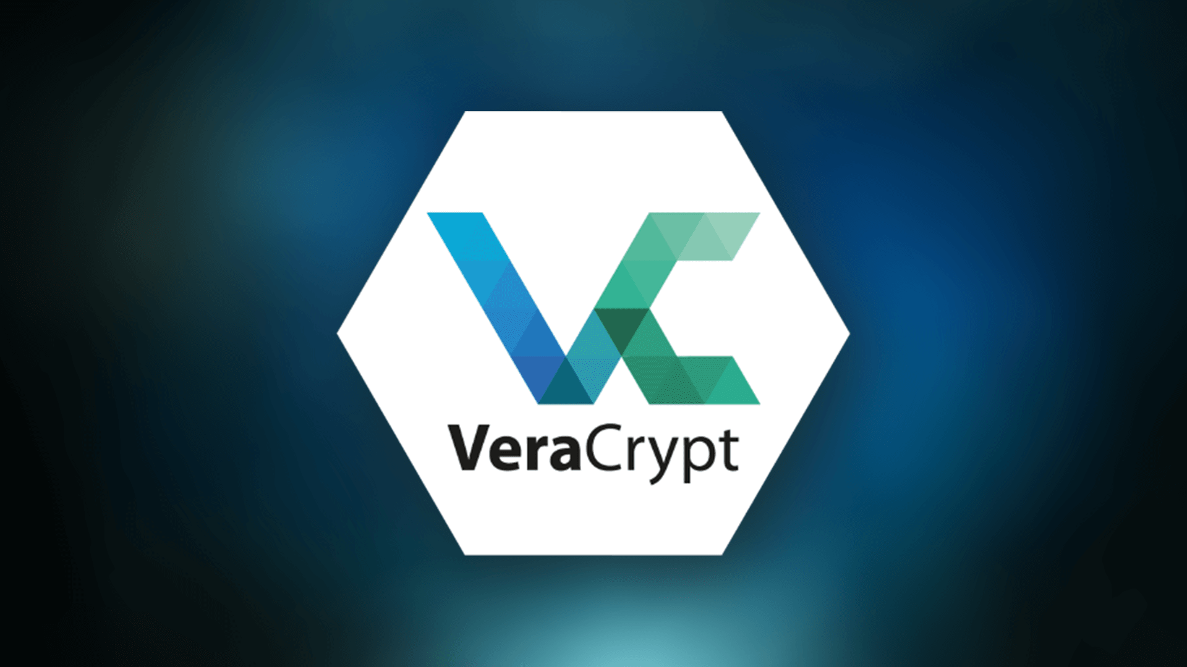

Рисунок 1 — Логотип приложения VeraCrypt (<https://veracrypt.ru/>)

VeraCrypt – десктопное приложение для шифрования и дешифрования данных. Является продолжением разработки TrueCrypt, предоставляя улучшенные функции и безопасность.

VeraCrypt позволяет создавать зашифрованные тома и контейнеры, а также шифровать целые диски, включая системные диски. Вы можете использовать различные алгоритмы шифрования, включая AES, Serpent и Twofish.

В приложение есть инструкции по шифрованию/дешифрованию данных, что помогает при попытках разобраться с реализацией поставленной задачи.

Приложение GPG (GNU Privacy Guard)

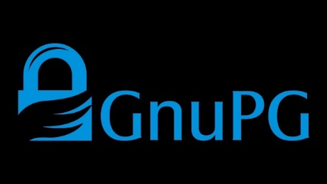

Рисунок 2 — Логотип приложения GPG (<https://www.gnupg.org/>)

GPG – приложение.

GPG **–** Инструментом для шифрования и подписи данных. Это свободное и открытое программное обеспечение, предоставляющее реализацию стандарта OpenPGP (Pretty Good Privacy).

GPG обеспечивает шифрование данных и создание цифровых подписей, что делает его полезным инструментом для обеспечения конфиденциальности и аутентичности электронных сообщений.

С помощью GPG можно:

* Создавать и управлять парами ключей: позволяет вам генерировать ключи шифрования и подписи, а также управлять ими;
* Шифровать и дешифровать данные: можно использовать GPG для защиты конфиденциальных данных, шифруя их с помощью открытого ключа получателя;
* Создавать и проверять цифровые подписи: GPG позволяет создавать цифровые подписи для файлов и сообщений, а также проверять их подлинность;
* Обмен сообщениями с конфиденциальностью: можно использовать GPG для обмена зашифрованными сообщениями с другими пользователями GPG;
* Устанавливать доверие к открытым ключам: GPG предоставляет механизмы доверия, которые позволяют оценить, насколько можно доверять определенному открытому ключу.

GPG поддерживается на различных операционных системах, включая Linux, Windows и macOS. Отсутствует теоретическая часть, поэтому информацию о реализации заданий нужно искать в различных источниках.

Приложение Cryptomator

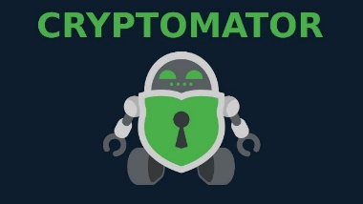

Рисунок 3 — Логотип приложения Cryptomator

Cryptomator - десктопное приложение, предназначенное для обеспечения безопасности и конфиденциальности данных в облачном хранилище. Оно работает с различными облачными сервисами, такими как Dropbox, Google Drive, OneDrive и другими.

Cryptomator создает зашифрованный контейнер в облачном хранилище, который шифрует и дешифрует данные локально на компьютере перед отправкой их в облако. Это предотвращает доступ к вашим данным облаком или сторонним лицам без правильного ключа шифрования.

Приложение AES Crypt



Рисунок 4 — Логотип приложения AES Crypt (<https://www.aescrypt.com/>)

AES Crypt — это простое в использовании десктопное приложение, предназначенное для шифрования файлов с использованием алгоритма шифрования AES (Advanced Encryption Standard). AES является одним из наиболее распространенных и надежных алгоритмов шифрования, и его использование гарантирует высокий уровень безопасности ваших данных.

AES Crypt позволяет:

* **Зашифровать файлы**: можно выбрать файлы, которые нужно зашифровать, и использовать AES Crypt, чтобы преобразовать их в зашифрованный формат. Требуется пароль для доступа к данным в будущем;
* **Расшифровать файлы**: для расшифровки файлов требуется AES Crypt и правильный пароль. После ввода пароля приложение расшифрует файлы и сделает их доступными;
* **Кроссплатформенность**: AES Crypt поддерживается на различных операционных системах, включая Windows, macOS и Linux, что делает его удобным для использования на разных платформах;
* **Открытое программное обеспечение**: AES Crypt является открытым программным обеспечением с открытым исходным кодом, что позволяет проверить его безопасность и надежность;
* **Интеграция с проводником (Explorer)**: на Windows AES Crypt может интегрироваться с Проводником, что облегчает шифрование и дешифрование файлов из контекстного меню.

Из-за открытого программного обеспечения можно просмотреть реализацию методов шифрования/дешифрования, что помогает разобраться в работе программы

Приложение DiskCryptor



Рисунок 5 — Логотип приложения DiskCryptor (<https://diskcryptor.org/>)

DiskCryptor — это десктопное приложение, предназначенное для шифрования дисков и дисковых разделов на компьютере. Это позволяет защитить целый диск, включая операционную систему, от несанкционированного доступа.

Приложение шифрует данные непосредственно системы, что способствует автоматической конфиденциальности

Сайт Crypto 101



Рисунок 6 — Логотип сайта Crypto 101 (<https://www.crypto101.io/>)

Cry**pto101** — Это онлайн-книга, предоставляющая введение в основные понятия криптографии. Она охватывает как базовые принципы, так и более сложные темы, представленные в доступной форме для начинающих.

Основные особенности Crypto101:

* **Бесплатный доступ**: Ресурс полностью бесплатен для использования. Это позволяет всем заинтересованным лицам получить базовое понимание криптографии без каких-либо затрат.
* **Интерактивность**: Crypto101 представляет информацию в интерактивной форме. Он объясняет ключевые концепции криптографии через примеры, задачи и практические сценарии, что делает процесс изучения более увлекательным и понятным.
* **Широкий охват тем**: Ресурс охватывает различные аспекты криптографии, включая базовые алгоритмы шифрования, цифровые подписи, протоколы аутентификации и другие ключевые концепции.
* **Понятный язык**: Crypto101 старается избегать излишней технической терминологии, предоставляя информацию о криптографии в понятной форме, доступной людям без глубоких знаний математики или криптографии.
* **Онлайн-доступ**: Ресурс доступен в Интернете, что обеспечивает удобство доступа для всех, кто заинтересован в изучении криптографии, в любое удобное время.

Crypto101 может быть полезным для тех, кто только начинает свой путь в изучении криптографии или желает получить базовое понимание основных принципов безопасности данных и шифрования.

Сайт Cryptopals



Рисунок 6 — Логотип сайта Cryptopals (<https://cryptopals.com/>)

Cryptopals — это набор практических задач, созданных для того, чтобы помочь людям разобраться с основами криптографии и криптоанализа путем решения реальных задач.

Основные характеристики и особенности Cryptopals:

* **Набор задач**: Cryptopals предоставляет последовательность из нескольких десятков задач, каждая из которых фокусируется на различных аспектах криптографии, начиная от базовых шифров и заканчивая более сложными протоколами.
* **Практический подход**: Все задачи предполагают реальную практику. Участники должны решать задачи, проводить анализ шифров, писать код для криптоанализа и применять различные методы атак для понимания уязвимостей в криптографических системах.
* **Постепенная сложность**: Задачи в Cryptopals устроены таким образом, что они начинаются с простых и постепенно становятся все более сложными. Это помогает учащимся систематически углублять свои знания и навыки в области криптографии.
* **Открытый доступ**: Cryptopals доступен онлайн бесплатно для всех желающих. Решения задач и форумы обсуждений помогают участникам изучать материалы и обмениваться знаниями.
* **Подходит для программистов и криптографов**: Несмотря на то, что задачи могут требовать некоторых знаний в программировании, они также обеспечивают хороший старт для людей, интересующихся криптографией и безопасностью данных.

Cryptopals — отличный способ для тех, кто хочет не только изучать теоретические аспекты криптографии, но и практически применять свои знания для анализа и преодоления различных типов криптографических защит.

Анализ существующих систем показал, что приложения по криптографии данных различные задачи, необходимые для конфиденциальности данных. Основными функциями приложений в данной предметной области должен быть просмотр теоретической части, манипулирование с ключами и алфавитом в практической части, и просмотр результата. Исходя из полученных данных, приложение будет разрабатываться с учётом перечисленных функций.

### **Обзор и выбор системы управления баз данных**

В качестве СУБД приложения была выбрана MSSQL — это легковесная реляционная база данных. Она требует установки и настройки отдельного сервера баз данных. Это особенно полезно для проектов, где имеется необходимость в масштабируемости системы, а также в случаях, когда система должна быть легко переносимой между разными платформами.

MSSQL является бесплатной и с открытым исходным кодом, что уменьшает затраты на лицензии и поддержку, особенно для небольших и средних проектов.

MSSQL проста в использовании, масштабируемости и интеграции, поддерживает запросы на языке запросов SQL, что делает работу с данными и запросами удобной и интуитивно понятной. MSSQL способна обеспечить высокую производительность, а также справляться с большинством стандартных задач баз данных. Предоставляет механизмы для обеспечения целостности данных и транзакционной безопасности, что делает ее надежной базой данных для приложений, требующих сохранности данных. MSSQL поддерживает авторизацию и управление доступом к данным, что позволяет создавать приложения с уровнем безопасности, соответствующим требованиям.

MSSQL имеет различные API для взаимодействия с множеством языков программирования, такими как C#, Python, Java, и многими другими, что делает ее удобной для использования в различных экосистемах.

В случаях, когда проект ориентирован на небольшие объемы данных, такие как консольные команды для ОС Windows. MSSQL хорошо подходит, так как он не создает значительных накладных расходов на хранение и обработку данных.



Рисунок 10 — Логотип СУБД MSSQL

* 1. **Обзор и выбор инструментов разработки**

В процессе выбора инструментов для разработки, был сделан выбор в пользу языка программирования C#. Этот выбор обусловлен следующими факторами:

* + Универсальность C#: C# предоставляет обширные возможности для создания разнообразных приложений, включая оконные приложения, веб-приложения, веб-сайты и видеоигры. Это позволяет создавать разносторонние проекты, адаптированные под различные платформы и задачи;
  + Интеграция с базой данных: C# обладает сильными средствами для взаимодействия с базами данных, что является важным аспектом в современной разработке. Это обеспечивает возможность эффективно хранить, обрабатывать и извлекать данные в приложениях;
  + Объектно-ориентированный подход: C# основан на объектно-ориентированной парадигме программирования. Этот подход позволяет создавать программы, организованные в виде взаимодействующих объектов, что способствует более четкой и модульной разработке. Это важно для создания поддерживаемых и масштабируемых проектов.

В итоге, выбор C# оправдывается его универсальностью, способностью взаимодействия с базами данных и объектно-ориентированным подходом, что делает его мощным инструментом для разработки разнообразных проектов и обеспечивает структурированный и гибкий подход к созданию программного обеспечения.



Рисунок 6 — Логотип языка программирования c#

Для создания приложения рассматриваются технология C# WPF Entity Framework и ADO.NET.

ADO.NET (ActiveX Data Objects for .NET) — это набор технологий и библиотек, разработанных Microsoft для работы с данными в приложениях, созданных на платформе .NET. ADO.NET предоставляет средства для подключения к источникам данных, извлечения, обновления и управления данными в базах данных и других источниках данных. Он является частью .NET Framework и обеспечивает эффективное взаимодействие между .NET-приложениями и различными источниками данных, такими как базы данных SQL Server, Oracle, XML-документы и другие.

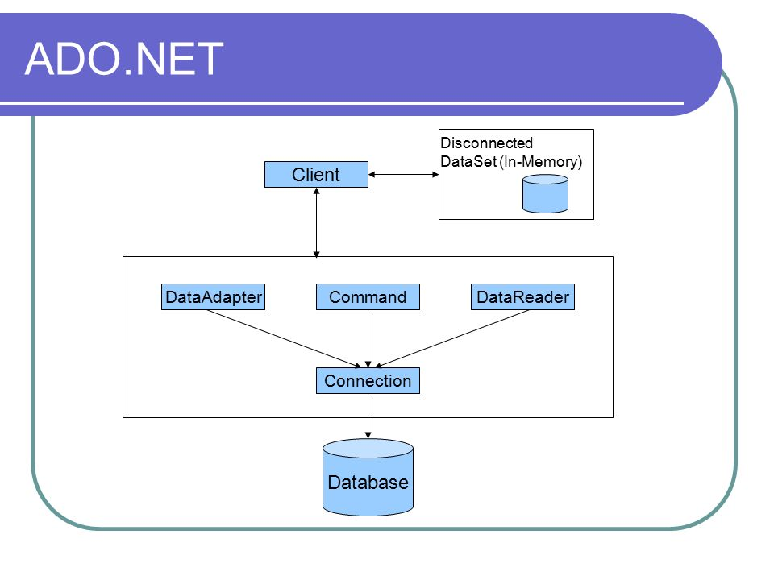

Рисунок 8 — Схема работы ADO.NET

Плюсами ADO.NET являются:

* Основной нужный функционал включен в ядро .NET Framework;
* Простота в использовании, для работы достаточно хорошо знать SQL язык;
* Стабильность и быстрота работы.

Минусами ADO.NET являются:

* Неудобство работы с объектами;
* Много повторяющихся блоков кода;
* Необходимость написания SQL-запросов.

Entity Framework - инструмент ORM (Object-Relational Mapping), позволяющий взаимодействовать с базами данных, используя объектно-ориентированный подход. EF Предоставляет возможность взаимодействия с объектами как посредством [LINQ](https://ru.wikipedia.org/wiki/LINQ) в виде LINQ to Entities, так и с использованием Entity SQL. позволяющая строить многоуровневые приложения, реализуя один из шаблонов проектирования [MVC](https://ru.wikipedia.org/wiki/Model-View-Controller), [MVP](https://ru.wikipedia.org/wiki/Model-View-Presenter) или [MVVM](https://ru.wikipedia.org/wiki/Model-View-ViewModel).

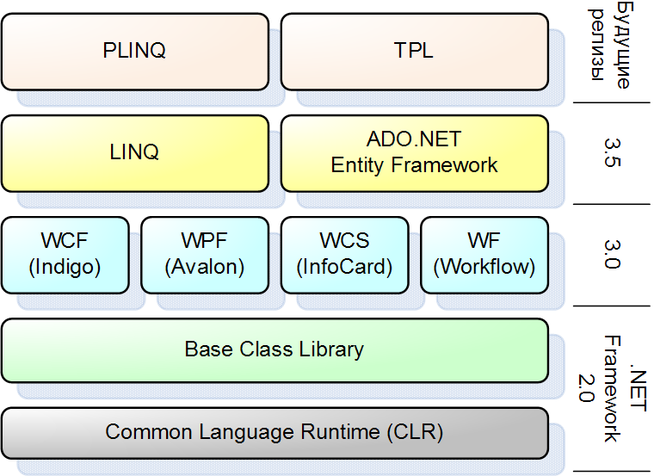

Рисунок 9 —Схема работы Entity Framework

Плюсами Entity Framework являются:

* Простота в использовании и повышение уровня абстракции;
* Генерация SQL-запросов: EF автоматически генерирует запросы на основе LINQ-запросов, что уменьшает вероятность ошибок и повышает производительность.

Минусы Entity Framework

* В некоторых случаях, при работе с большими объемами данных, Entity Framework может быть не так быстрым, как написание хранимых процедур или ручное написание SQL-запросов.;
* Возможная сложность написания LINQ запросов по сравнению с использованием хранимых процедур.

Так, как в приложение есть база данных, необходим инструмент, который позволяет эффективно работать с бд, поэтому выбран Entity Framework.

### **Выбор и характеристика среды разработки приложения**

В качестве среды разработки была выбрана Microsoft Visual Studio, так как она предоставляет множество удобств для разработчика:

* + Visual Studio содержит все необходимые инструменты и функции, такие как редактор кода, отладчик, компилятор и многие другие;
* **Совместимость и удобство:** Visual Studio обладает превосходной интеграцией с C# - это основной язык программирования для разработки на платформе .NET. Множество инструментов и шаблонов проектов делают разработку на C# более удобной и эффективной.
* **Работа с базами данных:** В Visual Studio интегрирована поддержка работы с базами данных, включая подключение и управление MSSQL. Это облегчает разработку приложений, взаимодействующих с базами данных, с помощью C#.
* **Entity Framework и LINQ:** Visual Studio предоставляет средства для работы с Entity Framework и LINQ, что упрощает доступ и манипулирование данными в MSSQL из C#. Entity Framework позволяет создавать объектно-ориентированные модели на основе схемы базы данных, а LINQ предоставляет удобный способ запроса данных.
  + Visual Studio имеет мощный отладчик, который позволяет находить и исправлять ошибки в коде. Он также поддерживает множество отладочных функций, таких как точки остановок, просмотр переменных и значения, трассировка стека вызовов и др;
  + Понятный интерфейс: Интерфейс Visual Studio был разработан, чтобы сделать работу программиста простой и удобной. Все инструменты и функции легко доступны благодаря простой структуре меню и панелей инструментов.



Рисунок 7 — Логотип средства разработки Visual Studio

В следствие проведения анализа средств для создания приложения был сделан выбор в пользу средства разработки - Visual Studio в связи с тем, что данное средство представляет собой мощную и гибкую среду разработки, особенно эффективную в контексте работы с языком программирования C# и базой данных MSSQL. Её интеграция с этими технологиями обеспечивает удобство и эффективность при создании приложений, включающих в себя как бизнес-логику на C#, так и взаимодействие с данными в MSSQL.

Отладка, инструменты для работы с базами данных, поддержка языка C# и возможности расширения делают Visual Studio предпочтительным выбором для разработчиков, стремящихся создавать качественное программное обеспечение под управлением платформы .NET. Интеграция с MSSQL облегчает работу с данными и позволяет эффективно взаимодействовать с базой данных, что является важным аспектом многих приложений. Таким образом, использование Visual Studio для разработки на C# с поддержкой MSSQL дает разработчикам мощные инструменты для создания надежных и производительных приложений.

Начало формы

## **ПРАКТИЧЕСКАЯ ЧАСТЬ**

* 1. **Разработка приложения**

Разработка функций приложения будет проходить в несколько этапов для правильного распределить времени и шагов реализации поставленной задачи.

Проект "Разработка обучающей программы по теме «Криптография данных»" представляет собой систему, построенную на трехзвенной архитектуре, разделенной на Model, View Model и View.

Паттерн MVVM (Model-View-ViewModel) позволяет отделить логику приложения от визуальной части (представления). Состоит из трех компонентов: модели (Model), модели представления (ViewModel) и представления (View).

Данный паттерн является архитектурным, то есть он задает общую архитектуру приложения. Представляет собой абстракцию данных и методов для их обработки. Модель не зависит от представления и контроллера. Представление отвечает за отображение данных пользователю и предоставляет пользовательский интерфейс. Получает данные из модели и отображает их в удобном для пользователя виде. Представление не содержит логику обработки данных. Модели представления является посредником между моделью и представлением. Он обрабатывает запросы пользователя, взаимодействует с моделью для получения или изменения данных, и обновляет представление. Модель представления содержит логику обработки пользовательских действий.

Для работы с данными приложения находится база данных, которая хранит информацию о информации теории, шифрование и пользователях. Для управления базой данных используется СУБД, которая обеспечивает надежное хранение и быстрый доступ к данным.

Используется Модель, разработанная на C#. Этот компонент отвечает за обработку запросов от базы данных, создавая объекты для работы в приложение.

В Модели представления находятся обработчики действий пользователя для манипулирования Моделью, добавляя, удаляя и редактирую доступные ему значения, предоставляя актуальные данные. Так обеспечивается

В Представление находятся элементы интерфейса, через которые пользователь взаимодействует с моделью представления для отделения логики приложения и её обработки.

На следующем этапе разрабатывается удобный, но интуитивно понятный интерфейс. Будут использованы элементы управления, чтобы пользователи могли легко осуществлять доступные операции. Приложение будет реализовывать два модуля: модуль теоретической части и модуль практической части. В меню приложения в зависимости от типа пользователя можно будет выбирать переход на нужную часть приложения. Так для обычного пользователя доступ к практической части будет только после прохождения теоретической составляющей приложения, а администратор может независимо переходить в нужные разделы программы.

После этого начнется работа над реализацией функционала приложения. Для работы с базой данных будет использована технология Entity Framework, Реализация функций по средству Entity Framework избежать SQL-инъекций и обеспечат более структурированный подход к работе с базой данных. Для написания кода будет использоваться язык C# и платформа WPF. Это обеспечит простоту разработки и поддержки кода в дальнейшем.

На последнем этапе будет проведено тестирование приложения и отладка. Это позволит выявить и исправить возможные ошибки и недочеты в функционале и интерфейсе приложения. Тестирование будет проводиться как автоматически, с использованием специальных инструментов, так и вручную, чтобы убедиться в корректной работе всех функций приложения.

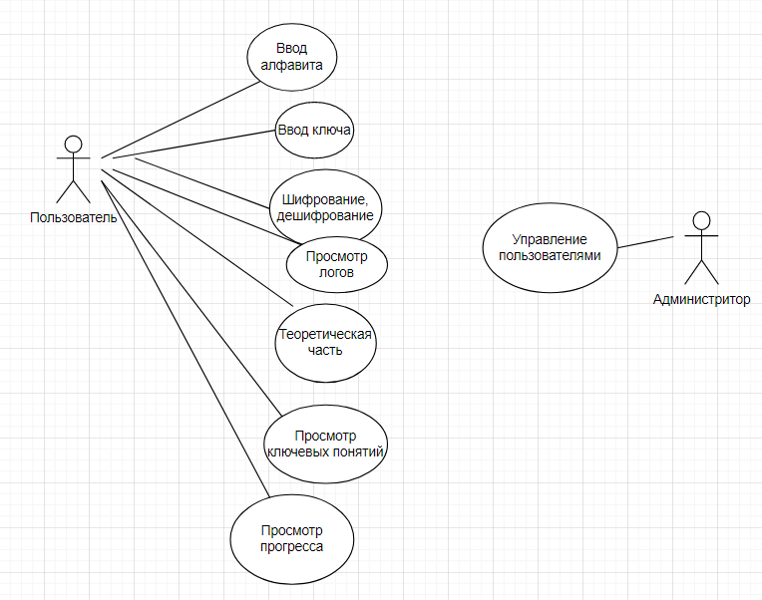

Рисунок 11. UML Диаграмма вариантов использования

**2.2 Логическая модель базы данных в ER Assistant**

Перед началом работы с устройством базы данных была разработана логическая модель. Для разработки логической модели использовалось бесплатное программное обеспечение ER Assistance. Готовая логическая схема представлена на Рисунке 14.

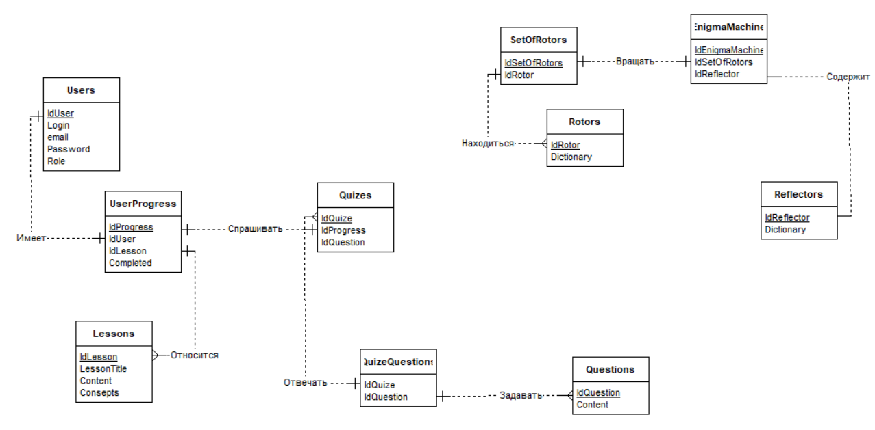

Рисунок 14. Логическая модель базы данных

**2.3 Тестирование приложения**

После разработки приложения было произведено ручное тестирование основных функций.

Таблица 3 – Метод проверки требований к приложению

|  |  |  |  |
| --- | --- | --- | --- |
| № | Действие | Результат | Ожидаемый результат |
| 1 | Запуск приложения | Приложение подключается к серверу и базе данных | Приложение подключается к серверу и базе данных |
| 2 | Пользователь проходит авторизацию | Открывается окно авторизации | Открывается окно авторизации |
| 3 | Пользователь нажимает на кнопку ознакомления с теоретической часть. | Открывается окно с информацией о теории и её разделы | Открывается окно с информацией о теории и её разделы |
| 4 | Пользователь нажимает кнопку «Назад» | Пользователь переходит на предыдущее окно | Пользователь переходит на предыдущее окно |
| 7 | Пользователь нажимает кнопку «Переход к шифровальной машине» | Открывается окно с интерфейсом шифровальной машины | Открывается окно с интерфейсом шифровальной машины |
| 8 | Вводится пользовательское сообщение, выбираются роторы, рефлектор, углубление и поворот для роторов. Пользователь нажимает кнопку “Зашифровать | Пользовательское сообщение шифруется и выводится на экран | Пользовательское сообщение шифруется и выводится на экран |

**2.4 Требования к техническим средствам**

Для корректной работы приложения требуется соблюдать данные технические характеристики:

1. Минимальный объём оперативной памяти: 4 ГБ
2. Минимальные требования к монитору: Super VGA с разрешением 800x600 пикселей или более высоким.
3. Свободное место на диске: 150 МБ (Без установки SQL Server)
4. Доступ в Интернет
5. Тип процессора: AMD Opteron, AMD Athlon 64, Intel Xeon с поддержкой Intel EM64T, Intel Pentium IV с поддержкой EM64T.
6. Быстродействие процессора: частота 2,0 ГГц и выше
   1. **Требования к программным средствам**

Для корректной работы приложения, программное обеспечение должно соответствовать данному списку:

1. Операционная система: Windows 10 или Windows 11
2. MS SQL Server Management Studio
3. База данных в MS SQL Server
4. .NET Framework
5. Последние драйверы для системы

* 1. **Настройка информационной системы**

Для интеграции системы в работу понадобится:

1. Проверить, что система соответствует минимальным системным требованиям
2. Установить всё необходимое программное обеспечение
3. Настроить MS SQL Server
4. Выполнить скрипты на создание базы данных и хранимых процедур
5. Заменить строку подключения в конфигурационном файле приложения